2011
V úterý 8. března 2011 jsme u nás přivítali paní Nyklovou z Prahy, velmi vitální a zcestovalou paní, která se s námi podělila o zážitky z tříměsíční cesty na Nový Zéland. Jak sam paní Nyklová říká, je to vyprávění o Novém Zélandu, očima české babičky Paní Nyklová vydala vlastním nákladem o téte cestě i zajímavou knihu, tuto knihu máme také k dispozici v knihovně. Doufám, že se vyprávění všem zúčastněným líbilo, stejně tak jako nám
Březen 2011 - Březen měsíc čtenáře i my v MK v Přešticích jsme pro naše čtenáře připravili několik akcí na měsíc březen, který je měsícem knihy a čtenáře.
Již tradičně, v březnu nejvíce aktivit směřujeme k našim nejmenším čtenářům. Téměř každý den se v dětském oddělení pořádá beseda pro třídy mateřských i základních škol z Přeštic a okolí. Jednotlivé besedy jsou vedené knihovnicí dětského odd. a témata jsou různorodá, dle přání učitelů (př. Slavíme s Krtkem, Čeští ilustrátoři, Soutěživé odpoledne pro družiny, Naši pohádkáři a další). Besedy jsou vedeny hravou formou tak, aby se děti nejen poučily, ale také hlavně pobavily.
1. dubna 2011 - Velká noc - Noc s Andersenem - probíhá 11. ročník celorepublikové akce, kdy děte spí v knihovnách, školách a školkách spolu s knihami.
I my, v knihovně v Přešticích jsme strávili dobrodružný podvečer a noc. Sešli jsme se v půl šesté v počtu 8 nocležníků + dvě knihovnice, ubytovali jsme se a hned jsme vyrazili na zajímavou besedu, která se konala na ZŠ 1. stupeň. Zde nám redaktorka ČR Plzeň paní Michaela Vondráčková povyprávěla o svojí práci, dokonce nám i předvedla "živý" rozhovor s panem starostou. Poté jsme spolu s nocležníky ze ZŠ šli na táborák, který se konal v nedaleké Sokolovně. Kromě prvních letošních špekáčků, jsme si vychutnali krásnou atmosféru doplněnou zpěvem .
Po táboráku se naše skupina vydala zpět do knihovny, kde jsme se vrhli na výrobu triček - jejichž originální vyvedení můžete shlédnout ve fotogalerii. Zlatým hřebem večera bylo hledání POKLADU v knihovně, děti na základě zadaných souřadnic (přizpůsobených na prostředí knihovny) hledaly indicie a poté, klíč od truhličky s pokladem.
Samozřejmě jsme nevynechali ani čtení. Přešetli jsme si strašidelné i vtipné příběhy, na dobrou noc jsme si pustili pohádku, aby děti měly klidnější sny.
Slavnostní pasování prvňáčků na čtenáře knihovny, proběhlo dne 16. června 2011 za účasti pana starosty Mgr. Antonína Kmocha, který se aktu pasování ujal.
Každoroční pasování prvňáčků na čtenáře knihovny, bychom rádi v Přešticích zavedli jako tradici. Podle ohlasů dětí a veřejnosti se tato akce líbila a proto v ní rozhodně budeme pokračovat:-)
Samotnému pasování předcházel týden, ve kterém každá prní třída navštívila knihovnu. Děti v knihovně strávily celé dopoledne a plnily úkoly, při kterých musely dokázat jak se naučily číst a psát. Všechny děti byly velmi šikovné a všechny uspěly.
Následující týden byly děti pozvány do obřadní síně v Přešticích, kde je pan starosta a paní knihovnice, za účasti hostů z řad zástupců školy a rodičů, pasovali na čtenáře. Všechny děti dostaly drobné dárky a všechny slíbily, že přes prázdniny přečtou alespoň jednu knihu:-)
Na závěr bych ráda poděkovala učitelkám prvních tříd za příjemnou spolupráci. Nezapomeňte si prohlédnout foto v naší fotogalerii.
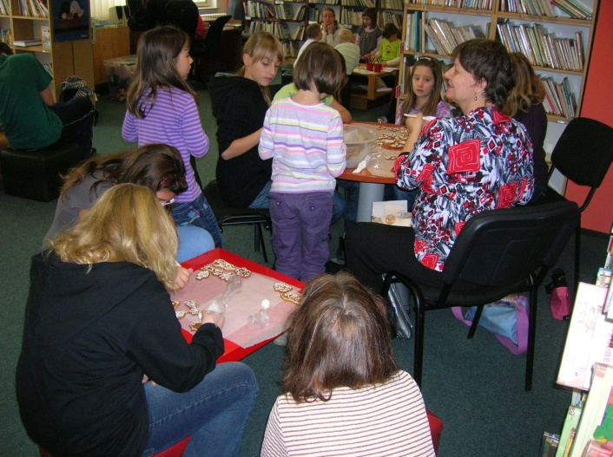Vsobotu 26. listopadu 2011 proběhla v knihovně již tradiční akce - Den pro dětskou knihu a den otevřených dveří. Každý rok tato akce vychází na první adventní víkend a tak se většina činností nese v předvánočním duchu. Letos jsme v knihovně vyráběli vánoční přáníčka, při jejichž výrobě děti ukázaly jak jsou šikovné a jakou mají fantazii.
S obrovským nadšením se vrhly děti na zdobení perníčků, všichni jsem byli překvapeni jak je tato činnost zaujala a jak jejich výtvory byly povedené. Tímto bych ráda poděkovala paní Hořké z Nezdic, která nám věnovala svůj čas a děti učila jak zdobit perníčky.
Když bylo nazdobeno a vyrobeno, byl čas nechat odpočinout ruce a pozlobit trochu hlavičku. Pro děti jsme nachystaly kvízy, testy, spojovačky, které děti plnily se stejným nadšením jako zdobily perníčky.
Po celou sobotu byly v knihovně vystaveny krásné betlémy od paní Ireny Rybářové, které bych chtěla poděkovat za zapůjčení těchto skvostů.
Nakonec si každý malý návštěvník, vytáhl malý dárek z kouzelného košíku a ochutnal " ten nejlepší čaj na světě" - řečeno slovy jedné malé čtenářky:-)
Doufáme, že jste si všichni sobotu v knihovně užili stejně tak jako my a příští rok se těšíme zas:-)

